ПРИЛОГ 1

ЗА ГРАЂАНЕ - ПРИЈАВНИ ФОРМУЛАР ЗА ПОРОДИЧНЕ КУЋЕ/СТАНОВЕ

СПРОВОЂЕЊЕ
МЕРА ЕНЕРГЕТСКЕ САНАЦИЈЕ КОЈЕ СЕ ОДНОСЕ УГРАДЊУ СОЛАРНИХ ПАНЕЛА ЗА ПРОИЗВОДЊУ ЕЛЕКТРИЧНЕ ЕНЕРГИЈЕ ЗА СОПСТВЕНЕ ПОТРЕБЕ И УНАПРЕЂЕЊЕ ТЕРМОТЕХНИЧКОГ СИСТЕМА ПУТЕМ УГРАДЊЕ КАЛОРИМЕТАРА, ЦИРКУЛАЦИОНИХ ПУМПИ, ТЕРМОСТАТСКИХ ВЕНТИЛА И ДЕЛИТЕЉА ТОПЛОТЕ
ПО ЈАВНОМ ПОЗИВУ УПРАВЕ ЗА ПОДСТИЦАЊЕ И УНАПРЕЂЕЊЕ ЕНЕРГЕТСКЕ ЕФИКАСНОСТИ ЈП1/22, ЗА ПОРОДИЧНЕ КУЋЕ И СТАНОВЕ У ОПШТИНИ МЕДВЕЂА

1. ЛИЧНИ ПОДАЦИ

1. | Име и презиме
2. | Број личне карте
3. | Адреса
4 | Број телефонафиксни
5. | Број телефона мобилни

2. МЕРА/МЕРЕ ЗА КОЈЕ СЕ ПРИЈАВЉУЈЕТЕ

1) | Уградња соларних панела, инвертера и пратеће инсталације за производњу електричне енергије за сопствене потребе

3. ТРЕНУТНО СТАЊЕ ВАШЕ КУЋЕ/СТАНА
Површина куће/стана у квадратним метрима из Решења о порезу на имовину
Број корисника који станује у објекту

Број спратова у објекту

Постојеће стање у погледу термичке изолације објекта (потребно је да заокружите одговор):
- Спољни зидови и кров без термичке изолације
- Спољни зидови без а кров са термичком изолацијом
- Спољни зидови са а кров без термичком изолацијом
- Спољни зидови и кров са термичком изолацијом
*
Постојећи начин грејања:
- Угаљ/ лож уље,/мазут
- Електрична енергија
- Дрво
- Природни гас/пелет/даљинско грејање
* потребно је да заокружите одговор

Постојећи прозори на вашем објекту*:
- ЈЕДНОСТРУКИ дрвени прозори
Примери:
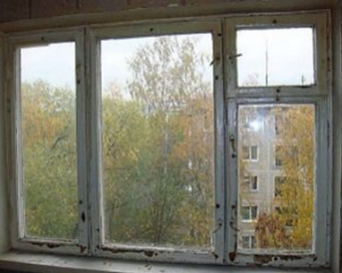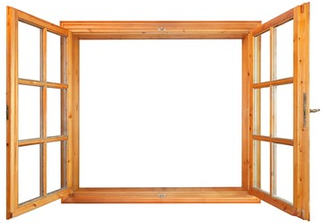

- ДУПЛИ дрвени прозори
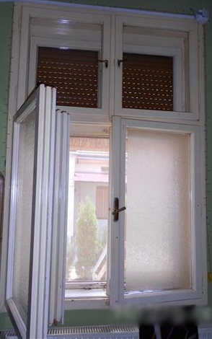
Примери:
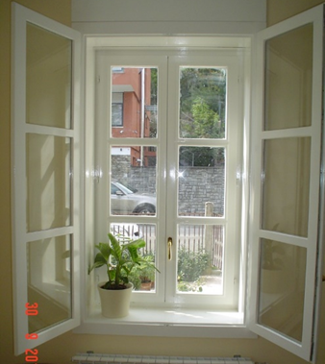
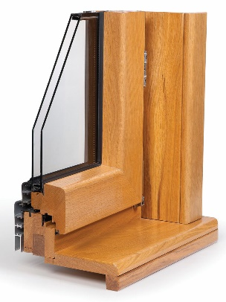
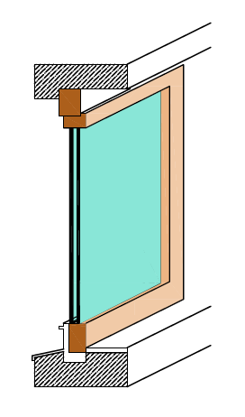
3. Дрвени прозори са дуплим (вакуум) стаклом
Примери:

4. ПВЦ или алуминијумски прозор
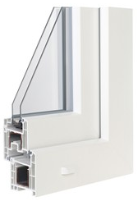
Пример:

* потребно је да заокружите одговор

Напомена:
Евалуација пријаве подносиоца ће се вршити у складу са Правилником усвојеним од стране Општине Медвеђа.

Уколико Комисија приликом обиласка објекта подносиоца пријаве констатује да подаци наведени у пријави нису истинити, подносилац ће бити дисквалификован.

Датум:__________2022. год.

Потпис подносиоца захтева

------------------------------

